Студент группы ИС-22 Кузнецова А.Ю.

**Практическое занятие №4**

**Тема:** Составление программ циклической структуры в IDE PyCharm Community

**Цель:** закрепить усвоенные знания, понятия, алгоритмы, основные принципы составления программ, приобрести навыки составления программ циклической структуры в IDE PyCharm Community

**Постановка задачи** 1: Дано вещественное число Х и целое число N (>0). Найти значение выражения Х - Х^3/(3!) + X^5/(5!) - …+((-1)^N)-X^(2N+1))/((2N+1)!) (N! = 1 *2*3...N). Полученное число является приближенным значением функции sin. В точке Х

**Тип алгоритма:** циклический **+** разветвляющийся

**Блок-схема:**

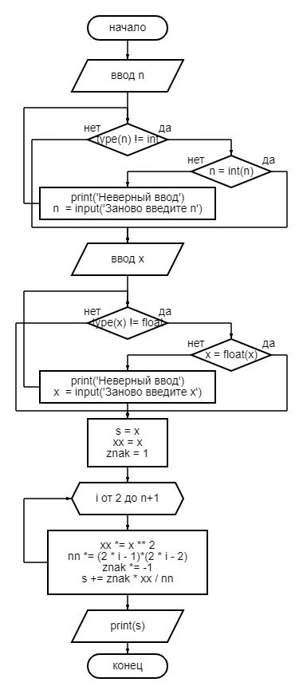

**Текст программы:**

n = input('введите n:')while type(n)!=int: try: n = int(n) except: print('Неверный ввод') n = input('Заново введите n:')x = input('Введите x:')while type(x)!=float: try: x = float(x) except: print('Неверный ввод') x = input('Заново введите x:')s = xxx = xnn = 1znak = 1for i in range(2, n+1): xx *= x**2 nn *= (2*i-1)*(2*i-2) znak *= -1 s += znak * xx / nnprint(s)

**Протокол работы программы:**

введите n:10

Введите x:0ю5

Неверный ввод

Заново введите x:0.5

0.479425538604203

Process finished with exit code 0

**Постановка задачи** 2: Дано целое число N (>0). Найти сумму 1^N + 2^N-1 + ... + N^1

**Тип алгоритма:** циклический **+** разветвляющийся

**Блок-схема:**

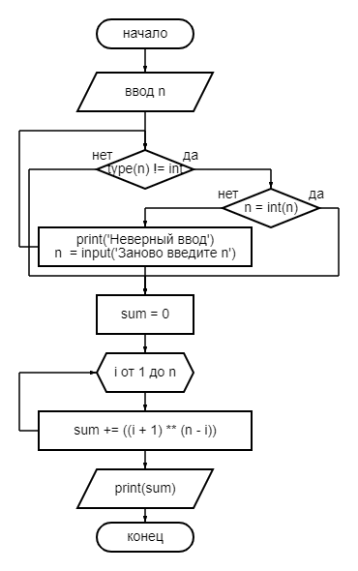

**Текст программы:**

n = input('Введите n: ')while type(n)!=int: try: n = int(n) except: print('Неверный ввод') n = input('Заново введите n:')sum = 0for i in range (n): sum += ((i +1) ** (n -i))print(sum)

**Протокол работы программы:**

Введите n: 3

8

Process finished with exit code 0

**Вывод:** мной были закреплены усвоенные знания, понятия, алгоритмы, основные принципы составления программ и приобретены навыки составления программ циклической структуры в IDE PyCharm Community